Dzień dobry
Większość osób nie wysłała mi jeszcze poprzedniego zadania – mam nadzieję, że to nadrobicie. Dopóki nie mamy lekcji on-line radzimy sobie w ten sposób. Nie wysyłam Wam czasochłonnych zadań, bo wiem, że macie dużo pracy w szkołach, ale chcę, żebyście mieli cały czas kontakt z muzyką. Dlatego wszystkie ćwiczenia, które robimy obowiązkowo śpiewajcie z nagraniami, które przesyłam lub z pianinem.
1. Poniżej wyjaśnienie kropek i łuków przy nutach, o które pytałam ostatnim razem. Za chwilę to przećwiczymy, a teraz, proszę, zróbcie w zeszycie krótką notatkę z tych trzech haseł: artykulacja, legato, staccato (zaznaczyłam na czerwono to, co ma się znaleźć w zeszycie):
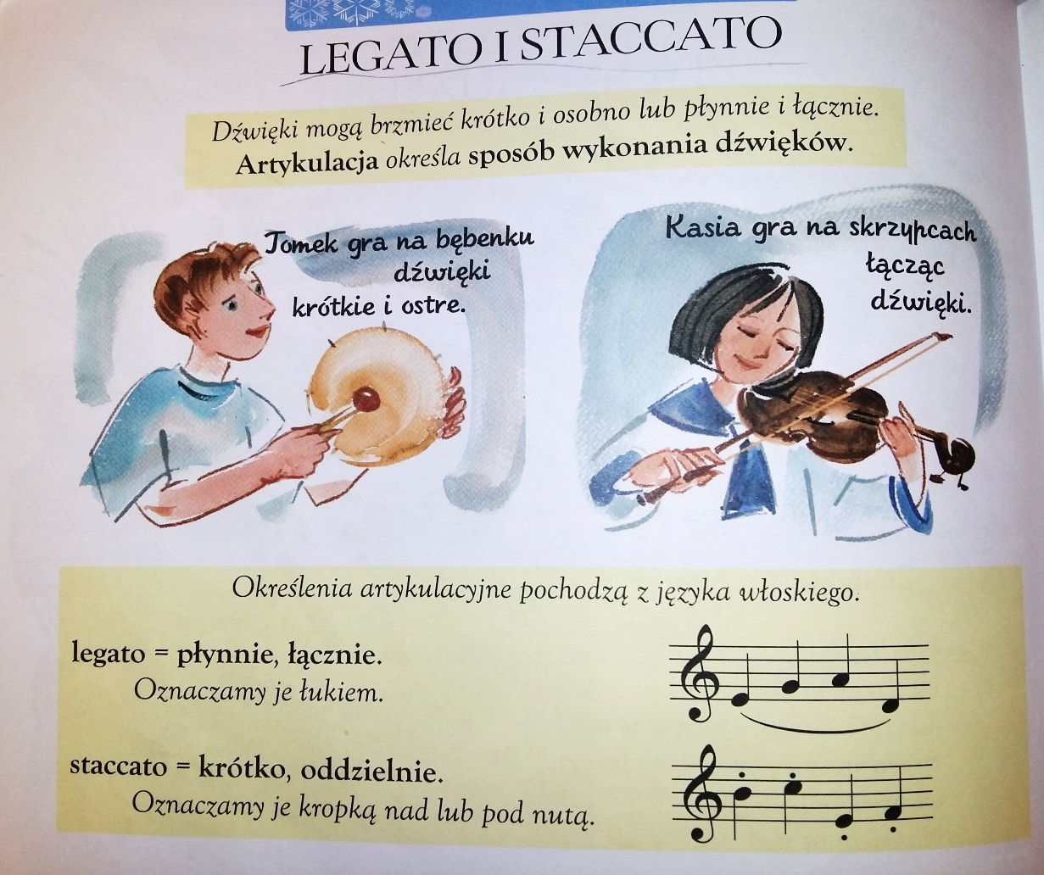
2. Dzisiaj ćwiczenie z dolnym h – czyli h z oktawy małej, które położone jest pod c¹ (razkreślnym). Zapiszcie sobie notatkę taką jak na pierwszym obrazku (to, co zaznaczone ramką).

3. Teraz zaśpiewajcie poniższą melodię solmizacją razem z nagraniem. Zwróć uwagę na to, jak realizujemy artykulację (legato i staccato) oraz dynamikę (p i mf). Postaraj się, żeby w Twoim wykonaniu było to również słyszalne.

